隔热检查计算书
公共建筑

工程名称 | 大学生活动中心
工程地点 | 江西-赣州
设计编号 | BKB70027
建设单位
设计单位
设 计 人
校 对 人
审 核 人
计算日期 | 2025年3月9日


采用软件 | 斯维尔节能设计Becs2024
软件版本 | 20240430(SP1)
研发单位 | 北京绿建软件股份有限公司
正版授权码 | T18659408306
目 录

1 建筑概况 3
2 评价依据 3
3 评价目标与方法 3
3.1 评价目标 3
3.2 评价方法 3
4 边界条件参数设置 4
4.1 基本设置 4
4.2 室外空气温度 5
4.3 室外太阳辐射照度 5
4.4 室内空气温度 6
5 工程材料 6
6 工程构造 8
6.1 屋顶构造 8
6.2 外墙（填充墙）构造 10
7 验算结论 12
7.1 空调房间 12

建筑概况
工程名称 | 三实
工程地点 | 江西-赣州
气候子区 | 夏热冬冷B区
大气透明度等级 | 4
建筑面积 | 地上8334㎡ 地下0㎡
建筑层数 | 地上3 地下0
建筑高度 | 21.0m
结构类型 | 框架结构

评价依据
1. 《公共建筑节能设计标准》GB50189-2015
2. 《建筑环境通用规范》GB 55016
3. 《绿色建筑评价标准》GB/T 50378-2019
4. 《民用建筑热工设计规范》GB50176
5. 施工图、设计说明、墙身大样图、节能计算书

评价目标与方法

评价目标
- 依据《建筑环境通用规范》和《绿色建筑评价标准》GB/T 50378-2019的要求和规定，屋顶和外墙的隔热性能应满足要求。
- 通过房间围护结构的内表面温度计算，判断是否不大于《建筑环境通用规范》给出的内表面最高温度。

评价方法
- 在给定两侧空气温度及变化规律的情况下，外墙内表面最高温度应符合表3.2.1的要求：
表3.2.1 外墙内表面最高温度的限值
房间类型 | 自然通风房间 | 空调房间
房间类型 | 自然通风房间 | 重质围护结构  （D≥2.5） | 轻质围护结构  （D＜2.5）
内表面最高温度 | ≤ t_{e.max} | ≤t_{i}+2 | ≤t_{i}+3

- 在给定两侧空气温度及变化规律的情况下，屋面内表面最高温度应符合表3.2.2的要求：
表3.2.2 屋顶内表面最高温度的限值
房间类型 | 自然通风房间 | 空调房间
房间类型 | 自然通风房间 | 重质围护结构  （D≥2.5） | 轻质围护结构  （D＜2.5）
内表面最高温度 | ≤ t_{e.max} | ≤t_{i}+2.5 | ≤t_{i}+3.5

表中：—围护结构内表面最高温度（），应按《民用建筑热工设计规范》 GB50176-2016附录C.3 的规定计算；
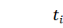—室内空气温度，（）。
t_{e.max}—累年日平均温度最高日的最高温度（）,应按《民用建筑热工设计规范》
GB50176-2016配套软件气象数据取用。

- 外围护结构内表面最高温度按照规范《民用建筑热工设计规范》GB50176-2016附录C.3 的规定计算：
- 按式3.2.3-1建立常物性、无内热源的一维非稳态导热的内部微分方程，微分方程的求解可采用有限差分法：
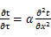 （3.2.3-1）
式中： —温度对于时间的导数，/s。
—材料的导温系数，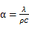，m²/s。
- 按式3.2.3-2建立第三类边界条件隐式差分格式边界节点方程（边界节点1，节点n 可参照）：
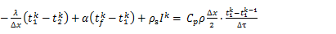（3.2.3-2）
式中：—材料的比热， J /(kg·K)；
—材料的密度，kg/m³；
—材料的导温系数，，m²/s；
—差分步长，m；
—材料的导热系数，［W/(m·K)］；
—对流换热温度，。
- 按式3.2.3-3列出各内部节点和边界点的节点方程，并求解节点方程组得到外墙、屋顶内表面温度值。
,i=1,2,……n （3.2.3-3）
式中：—差分节点温度值，。

边界条件参数设置

基本设置
公式及变量 | 变量名 |  | 数值 | 说明
（一）内表面边界条件（第三类边界条件）
 |  | 夏季室内温度， |  | 按《民用建筑热工设计规范》GB50176-2016第3.3.2条的规定取值。
 |  | 室内侧对流换热系数，W/(m²·K) | 8.7 | 按《民用建筑热工设计规范》 GB50176-2016附录B.4.1，表B.4.1-1取值。
（二）外表面边界条件（第三类边界条件）
 |  | 室外侧对流换热系数，(m²·K) | 19.0 | 按《民用建筑热工设计规范》 GB50176-2016附录B.4.1，表B.4.1-2取值。
 |  | 室外空气逐时温度， |  | 按《民用建筑热工设计规范》 GB50176-2016配套软件气象数据取用。
 |  | 表面法向太阳总辐射强度，包括直射和散射，W/m² |  | 按《民用建筑热工设计规范》 GB50176-2016配套软件气象参数取值。
 |  | 外表面太阳辐射吸收系数 |  | 根据工程构造取值。

室外空气温度
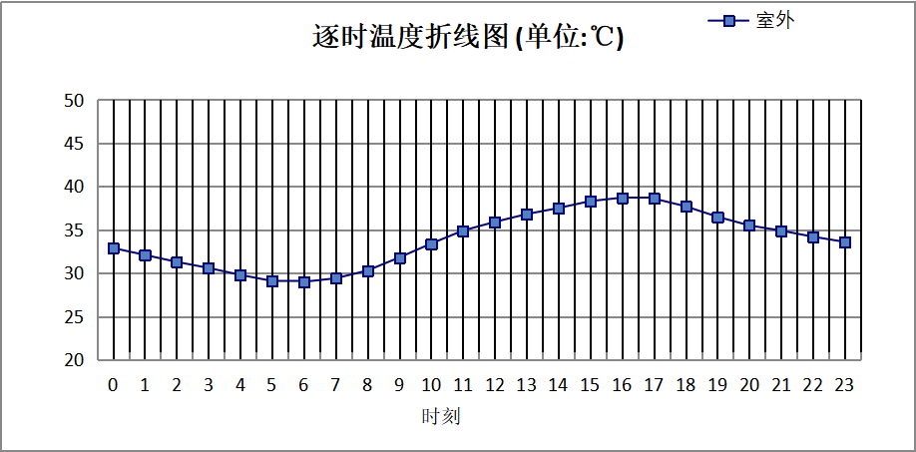

0:00 | 1:00 | 2:00 | 3:00 | 4:00 | 5:00 | 6:00 | 7:00 | 8:00 | 9:00 | 10:00 | 11:00
32.90 | 32.10 | 31.30 | 30.60 | 29.80 | 29.10 | 29.00 | 29.40 | 30.30 | 31.80 | 33.40 | 34.90
12:00 | 13:00 | 14:00 | 15:00 | 16:00 | 17:00 | 18:00 | 19:00 | 20:00 | 21:00 | 22:00 | 23:00
35.90 | 36.80 | 37.50 | 38.30 | 38.70 | 38.60 | 37.70 | 36.50 | 35.50 | 34.90 | 34.20 | 33.60

室外太阳辐射照度
变量 | 变量名 | 公式来源
 | 表面法向太阳总辐射强度，包括直射和散射，W/ m² | 按《民用建筑热工设计规范GB  50176-2016》配套软件气象数据取用。

时刻\朝向 | 东 | 南 | 西 | 北 | 水平
0:00 | 0.00 | 0.00 | 0.00 | 0.00 | 0.00
1:00 | 0.00 | 0.00 | 0.00 | 0.00 | 0.00
2:00 | 0.00 | 0.00 | 0.00 | 0.00 | 0.00
3:00 | 0.00 | 0.00 | 0.00 | 0.00 | 0.00
4:00 | 0.00 | 0.00 | 0.00 | 0.00 | 0.00
5:00 | 2.13 | 1.64 | 1.42 | 1.03 | 2.40
6:00 | 235.06 | 60.06 | 69.27 | 32.07 | 154.30
7:00 | 391.05 | 141.28 | 132.60 | 89.20 | 324.40
8:00 | 534.85 | 213.19 | 178.14 | 145.53 | 527.20
9:00 | 593.46 | 309.24 | 231.71 | 191.25 | 761.10
10:00 | 535.85 | 400.04 | 283.77 | 234.61 | 946.70
11:00 | 406.44 | 463.66 | 325.15 | 268.47 | 1071.30
12:00 | 327.27 | 457.71 | 397.47 | 269.75 | 1060.20
13:00 | 303.10 | 402.66 | 495.71 | 249.52 | 970.10
14:00 | 262.51 | 313.49 | 555.89 | 215.59 | 820.60
15:00 | 214.54 | 203.42 | 600.38 | 145.90 | 654.50
16:00 | 152.73 | 156.66 | 564.34 | 99.59 | 429.70
17:00 | 77.64 | 47.31 | 445.10 | 78.00 | 186.10
18:00 | 0.00 | 0.00 | 0.00 | 0.00 | 0.00
19:00 | 0.00 | 0.00 | 0.00 | 0.00 | 0.00
20:00 | 0.00 | 0.00 | 0.00 | 0.00 | 0.00
21:00 | 0.00 | 0.00 | 0.00 | 0.00 | 0.00
22:00 | 0.00 | 0.00 | 0.00 | 0.00 | 0.00
23:00 | 0.00 | 0.00 | 0.00 | 0.00 | 0.00

室内空气温度
根据《民用建筑热工设计规范》GB50176-2016第3.3.2条的规定取26摄氏度

工程材料
材料名称 | 导热系数λ | 蓄热系数S | 密度ρ | 比热容Cp | 蒸汽渗透  系数u | 数据来源
材料名称 | W/(m.K) | W/(㎡.K) | kg/m³ | J/(kg.K) | g/(m.h.kPa) | 数据来源
水泥砂浆 | 0.930 | 11.370 | 1800.0 | 1050.0 | 0.0210 | 民用建筑热工设计规范 GB50176-2016
钢筋混凝土 | 1.740 | 17.200 | 2500.0 | 920.0 | 0.0158 | 民用建筑热工设计规范 GB50176-2016
岩棉板(ρ=60-160) | 0.041 | 0.615 | 110.0 | 1220.0 | 0.4880 | 民用建筑热工设计规范 GB50176-2016
泡沫水泥保温板 | 0.053 | 0.760 | 150.0 | 999.1 | 0.0000 | 北京居住建筑节能设计标准 DB11/891-2020
挤塑聚苯板(ρ=25-32)（1） | 0.030 | 0.320 | 28.5 | 1647.0 | 0.0000 | 重庆居住建筑节能设计标准 50-5024-2002
蒸压加气混凝土砌块（B06级） | 0.190 | 3.010 | 600.0 | 1092.9 | 0.9980 | DBJ/T36-024-2014
抗裂砂浆（网格布） | 0.930 | 11.306 | 1800.0 | 1050.0 | 0.0210 | 民用建筑热工设计规范 GB50176-2016
自粘聚合物改性沥青防水卷材 | 0.230 | 9.370 | 900.0 | 1620.0 | 0.0014 | 民用建筑热工设计规范 GB50176-2016
sbs改性沥青防水卷材 | 0.230 | 9.370 | 900.0 | 1620.0 | 0.0000 | 安徽公共建筑节能设计标准 DB34 T753-2007
夯实粘土(ρ=2000) | 1.160 | 12.990 | 2000.0 | 1010.0 | 0.0975 | 民用建筑热工设计规范 GB50176-2016
轻集料混凝土 | 0.890 | 10.673 | 1600.0 | 1100.0 | 0.0158 | 建筑外保温 13BJ2-12
加气混凝土砌块（b07级） | 0.220 | 3.429 | 700.0 | 1050.0 | 0.0988 | 黑龙江居住建筑节能设计标准 DB23-T120－2001
陶粒排（蓄）水层 | 0.260 | 4.366 | 1200.0 | 840.0 | 0.0000 | 黑龙江居住建筑节能设计标准 DB23-T120－2001
轻质混合种植土 | 0.470 | 6.436 | 1200.0 | 1010.0 | 0.0000 | 黑龙江居住建筑节能设计标准 DB23-T120－2001

工程构造

屋顶构造

坡屋顶
材料名称  由外到内 | 厚度 | 差分  步长 | 导热  系数 | 蓄热  系数 | 修正  系数 | 热阻 | 热惰性  指标
材料名称  由外到内 | (mm) | (mm) | W/(m.K) | W/(㎡.K) | α | (㎡K)/W | D=R*S
温士邦相变真空陶瓷保温隔热材料 厚度3.0mm | 3 | 3.0 | 0.003 | 0.000 | 1.00 | 1.071 | 0.000
sbs改性沥青防水卷材 | 40 | 5.7 | 0.230 | 9.370 | 1.00 | 0.174 | 1.630
自粘聚合物改性沥青防水卷材 | 80 | 5.7 | 0.230 | 9.370 | 1.00 | 0.348 | 3.259
防水涂料 | 20 | 10.0 | 0.930 | 3.302 | 1.00 | 0.000 | 0.000
水泥砂浆 | 2 | 2.0 | 0.930 | 11.370 | 1.00 | 0.002 | 0.024
挤塑聚苯板(ρ=25-32)（1） | 20 | 10.0 | 0.030 | 0.320 | 1.00 | 0.667 | 0.213
轻集料混凝土 | 30 | 10.0 | 0.890 | 10.673 | 1.00 | 0.034 | 0.360
钢筋混凝土 | 100 | 12.5 | 1.740 | 17.200 | 1.00 | 0.057 | 0.989
各层之和∑ | 295 | － | － | － | － | 2.353 | 6.475
差分时间步长(分钟) | 5.0
外表面太阳辐射吸收系数 | 0.75
传热系数K=1/(0.16+∑R) | 0.40
重质/轻质 | 重质围护结构

空调房间：逐时温度
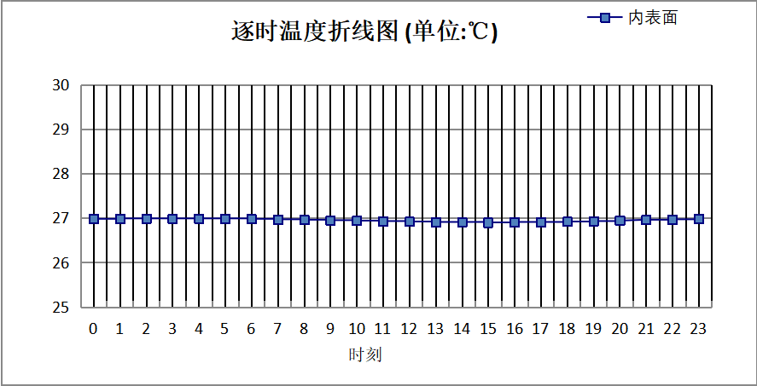

0:00 | 1:00 | 2:00 | 3:00 | 4:00 | 5:00 | 6:00 | 7:00 | 8:00 | 9:00 | 10:00 | 11:00
26.98 | 26.99 | 26.99 | 26.99 | 26.99 | 26.99 | 26.98 | 26.97 | 26.96 | 26.95 | 26.94 | 26.93
12:00 | 13:00 | 14:00 | 15:00 | 16:00 | 17:00 | 18:00 | 19:00 | 20:00 | 21:00 | 22:00 | 23:00
26.92 | 26.91 | 26.91 | 26.90 | 26.91 | 26.91 | 26.92 | 26.93 | 26.94 | 26.96 | 26.97 | 26.98

平屋顶
材料名称  由外到内 | 厚度 | 差分  步长 | 导热  系数 | 蓄热  系数 | 修正  系数 | 热阻 | 热惰性  指标
材料名称  由外到内 | (mm) | (mm) | W/(m.K) | W/(㎡.K) | α | (㎡K)/W | D=R*S
一般草木、地被植物(种植屋面) | 300 | 300.0 | 1.579 | 0.000 | 1.00 | 0.190 | 0.000
屋面蓄水 | 300 | 300.0 | 0.750 | 0.000 | 1.00 | 0.400 | 0.000
轻质混合种植土 | 200 | 9.1 | 0.470 | 6.436 | 1.00 | 0.426 | 2.739
陶粒排（蓄）水层 | 20 | 6.7 | 0.260 | 4.366 | 1.00 | 0.077 | 0.336
sbs改性沥青防水卷材 | 20 | 5.0 | 0.230 | 9.370 | 1.00 | 0.087 | 0.815
泡沫水泥保温板 | 20 | 6.7 | 0.053 | 0.760 | 1.15 | 0.328 | 0.287
钢筋混凝土 | 100 | 12.5 | 1.740 | 17.200 | 1.00 | 0.057 | 0.989
各层之和∑ | 960 | － | － | － | － | 1.565 | 5.165
差分时间步长(分钟) | 5.0
外表面太阳辐射吸收系数 | 0.75
传热系数K=1/(0.16+∑R) | 0.58
重质/轻质 | 重质围护结构

空调房间：逐时温度
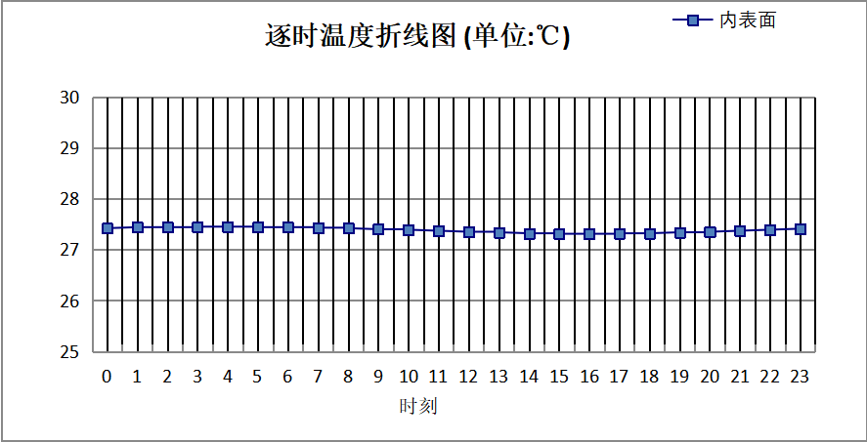

0:00 | 1:00 | 2:00 | 3:00 | 4:00 | 5:00 | 6:00 | 7:00 | 8:00 | 9:00 | 10:00 | 11:00
27.42 | 27.44 | 27.44 | 27.45 | 27.45 | 27.44 | 27.44 | 27.43 | 27.42 | 27.40 | 27.39 | 27.37
12:00 | 13:00 | 14:00 | 15:00 | 16:00 | 17:00 | 18:00 | 19:00 | 20:00 | 21:00 | 22:00 | 23:00
27.35 | 27.34 | 27.32 | 27.31 | 27.31 | 27.32 | 27.32 | 27.34 | 27.35 | 27.37 | 27.39 | 27.41

外墙（填充墙）构造

外墙（填充墙）构造一
材料名称  由外到内 | 厚度 | 差分  步长 | 导热  系数 | 蓄热  系数 | 修正  系数 | 热阻 | 热惰性  指标
材料名称  由外到内 | (mm) | (mm) | W/(m.K) | W/(㎡.K) | α | (㎡K)/W | D=R*S
抗裂砂浆（网格布） | 5 | 5.0 | 0.930 | 11.306 | 1.00 | 0.005 | 0.061
泡沫水泥保温板 | 50 | 8.3 | 0.053 | 0.760 | 1.15 | 0.820 | 0.717
加气混凝土砌块（b07级） | 20 | 6.7 | 0.220 | 3.429 | 1.00 | 0.091 | 0.312
各层之和∑ | 75 | － | － | － | － | 0.917 | 1.089
差分时间步长(分钟) | 5.0
外表面太阳辐射吸收系数 | 0.75
传热系数K=1/(0.16+∑R) | 0.93
重质/轻质 | 轻质围护结构

空调房间：东向逐时温度
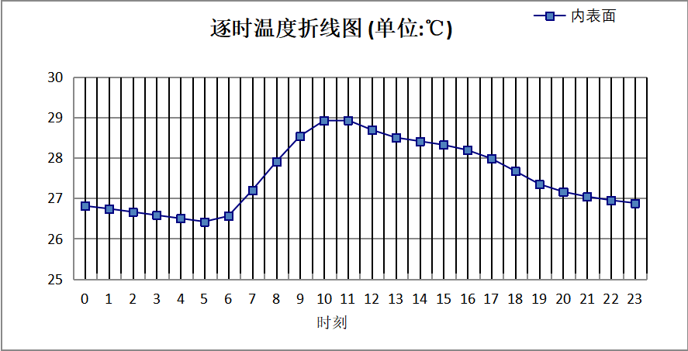

0:00 | 1:00 | 2:00 | 3:00 | 4:00 | 5:00 | 6:00 | 7:00 | 8:00 | 9:00 | 10:00 | 11:00
26.81 | 26.74 | 26.66 | 26.58 | 26.50 | 26.42 | 26.56 | 27.20 | 27.90 | 28.54 | 28.92 | 28.93
12:00 | 13:00 | 14:00 | 15:00 | 16:00 | 17:00 | 18:00 | 19:00 | 20:00 | 21:00 | 22:00 | 23:00
28.69 | 28.50 | 28.41 | 28.32 | 28.19 | 27.98 | 27.67 | 27.35 | 27.16 | 27.04 | 26.95 | 26.88

空调房间：西向逐时温度
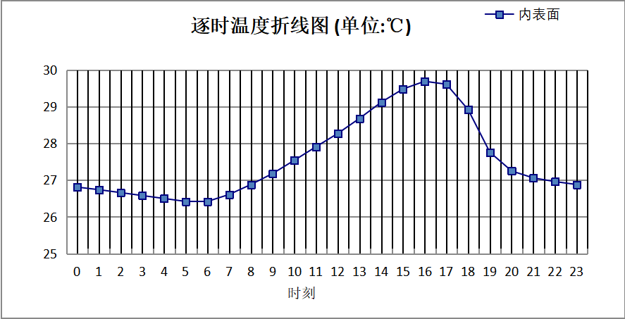

0:00 | 1:00 | 2:00 | 3:00 | 4:00 | 5:00 | 6:00 | 7:00 | 8:00 | 9:00 | 10:00 | 11:00
26.81 | 26.74 | 26.66 | 26.58 | 26.50 | 26.42 | 26.42 | 26.61 | 26.88 | 27.18 | 27.54 | 27.91
12:00 | 13:00 | 14:00 | 15:00 | 16:00 | 17:00 | 18:00 | 19:00 | 20:00 | 21:00 | 22:00 | 23:00
28.27 | 28.68 | 29.12 | 29.48 | 29.69 | 29.61 | 28.92 | 27.76 | 27.25 | 27.06 | 26.96 | 26.88

空调房间：南向逐时温度
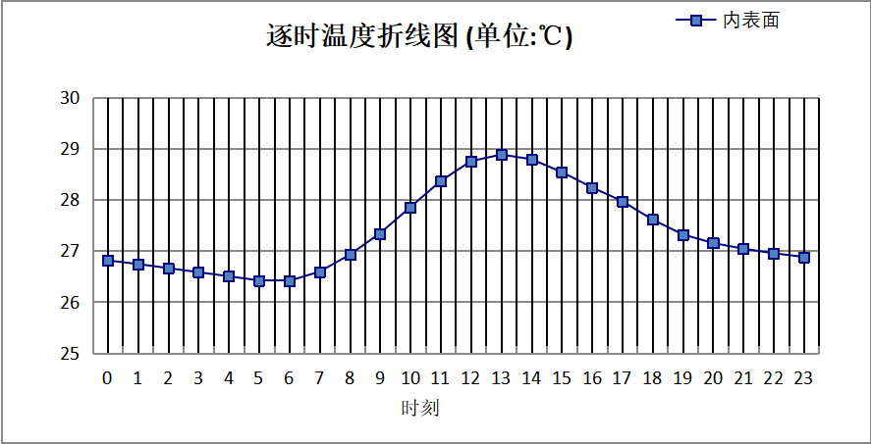

0:00 | 1:00 | 2:00 | 3:00 | 4:00 | 5:00 | 6:00 | 7:00 | 8:00 | 9:00 | 10:00 | 11:00
26.81 | 26.74 | 26.66 | 26.58 | 26.50 | 26.42 | 26.41 | 26.59 | 26.92 | 27.34 | 27.85 | 28.36
12:00 | 13:00 | 14:00 | 15:00 | 16:00 | 17:00 | 18:00 | 19:00 | 20:00 | 21:00 | 22:00 | 23:00
28.75 | 28.88 | 28.79 | 28.54 | 28.24 | 27.97 | 27.61 | 27.32 | 27.15 | 27.04 | 26.95 | 26.88

空调房间：北向逐时温度
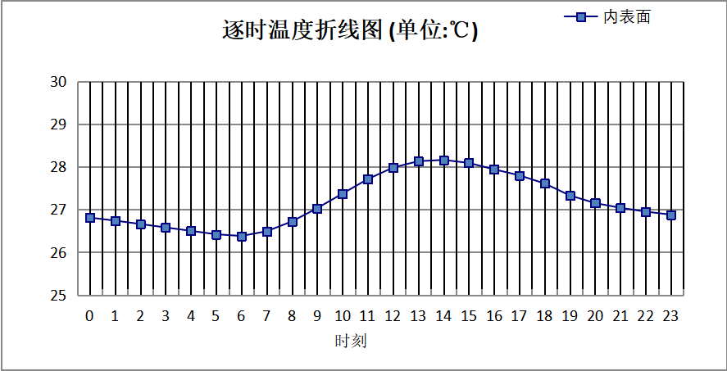

0:00 | 1:00 | 2:00 | 3:00 | 4:00 | 5:00 | 6:00 | 7:00 | 8:00 | 9:00 | 10:00 | 11:00
26.81 | 26.74 | 26.66 | 26.58 | 26.50 | 26.42 | 26.38 | 26.49 | 26.72 | 27.03 | 27.37 | 27.71
12:00 | 13:00 | 14:00 | 15:00 | 16:00 | 17:00 | 18:00 | 19:00 | 20:00 | 21:00 | 22:00 | 23:00
27.98 | 28.13 | 28.16 | 28.09 | 27.94 | 27.80 | 27.61 | 27.33 | 27.15 | 27.04 | 26.95 | 26.88

验算结论

空调房间
类型 | 构造 | 时刻 | 最高温度(℃) | 限值(℃) | 结论
屋顶 | 上:坡屋顶 | 2:40 | 26.99 | 28.50 | 满足
屋顶 | 上:平屋顶 | 3:40 | 27.45 | 28.50 | 满足
外墙（填充墙） | 东:外墙（填充墙）构造一 | 10:30 | 28.97 | 29.00 | 满足
外墙（填充墙） | 西:外墙（填充墙）构造一 | 16:15 | 29.71 | 29.00 | 不满足
外墙（填充墙） | 南:外墙（填充墙）构造一 | 13:05 | 28.88 | 29.00 | 满足
外墙（填充墙） | 北:外墙（填充墙）构造一 | 13:50 | 28.16 | 29.00 | 满足

